|  |  |  |  |
| --- | --- | --- | --- |
|  | | | |
| **ASIGNATURA: PLAN DE APOYO EDUCACION FISICA** | **Período: 2** | **Año 2023** | |
| **DOCENTE: MARIA ELENA MACIAS MACIAS** | **Grado / Grupo: CUARTOS** | | **Fecha: 16 JUNIO** |
| **ESTUDIANTE:** | | | |

**TEMA:** Habilidades básicas motrices.

**OBJETIVO:** Identificar la importancia de las habilidades básicas motrices para el desarrollo integral del estudiante.

**MARCO TEÓRICO:**

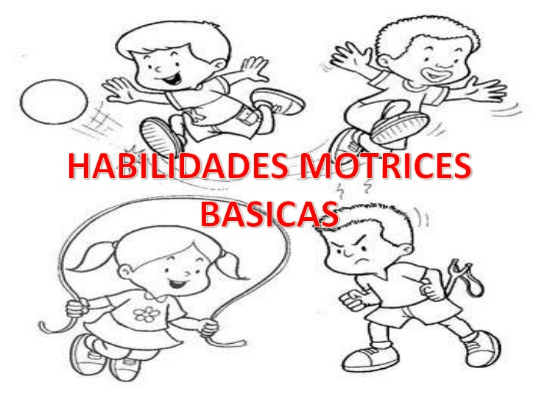**Habilidades básicas motrices**

Las habilidades motoras básicas son aquellos movimientos que se presentan de manera natural en el hombre como correr, saltar, caminar, entre otras.

**Habilidades motrices básicas: Coordinación y equilibrio.**

Las habilidades básicas encuentran un soporte para su desarrollo en las destrezas que asimilamos al ver y observar, estando presentes desde el momento en que nacemos y a lo largo de todo nuestro desarrollo.

Las características particulares que hacen que una habilidad motriz sea básica son:

– Tienen que ser comunes a todas las personas.

– Que sean básicas para poder vivir.

– Ser fundamento de aprendizajes motrices.

Consideramos habilidades motrices básicas a los desplazamientos, saltos, giros, lanzamientos, todos ellos relacionados con la coordinación y el equilibrio.

**ACTIVIDAD:**

1. Observa las imágenes y conversa con tus padres o un adulto y responde de manera escrita las siguientes preguntas.

|  |
| --- |
|  |
|  |

Recordemos… Las habilidades Motrices combinadas son la realización sucesiva de dos o más acciones motoras de forma combinada, estas surgen una vez desarrolladas y perfeccionadas las Habilidades Motrices Básicas, en la medida que se practican estas habilidades se van desarrollando y perfeccionando.

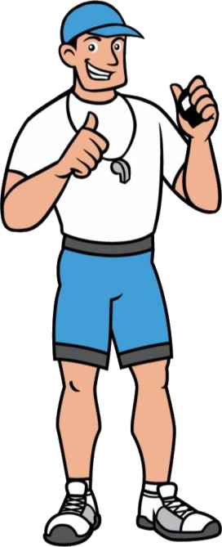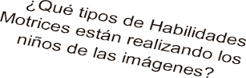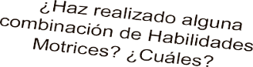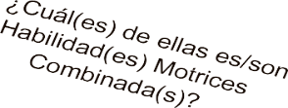

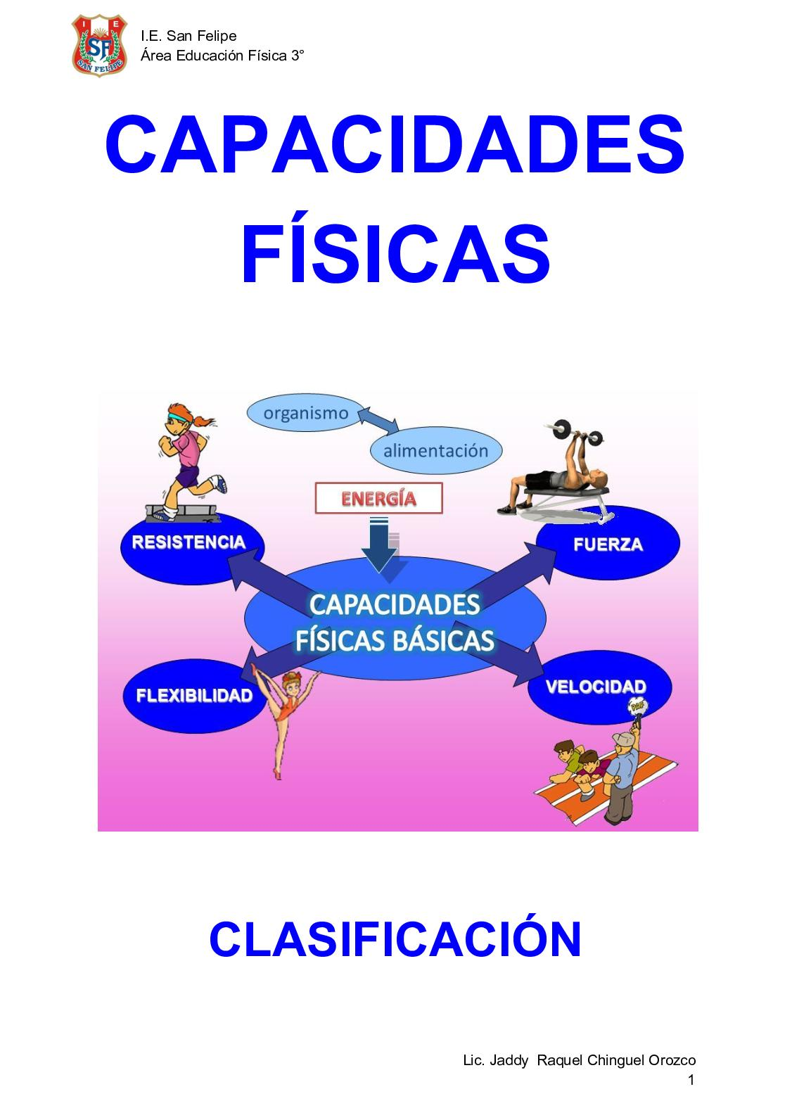

* **Resistencia:** capacidad física y psíquica de soportar la fatiga frente a esfuerzos relativamente prolongados y/o recuperación rápida después de dicho esfuerzo.
* **Fuerza:** capacidad neuromuscular de superar una resistencia externa o interna gracias a la contracción muscular, de forma estática (fuerza isométrica) o dinámica (fuerza isotónica).
* **Velocidad:** capacidad de realizar acciones motrices en el mínimo tiempo posible.
* **Flexibilidad:** capacidad de extensión máxima de un movimiento en una articulación determinada.

**ACTIVIDAD:**

Observa la imagen, describe:

1. ¿Qué deporte es?
2. ¿Qué clase de capacidad física se desarrolla?
3. Realiza los dibujos en el cuaderno de Educación Física
4. Describe una actividad de relevos
5. Escribe una actividad de flexibilidad y realiza un dibujo
6. Escribe una actividad de velocidad y realiza un dibujo
7. Escribe una actividad de resistencia y realiza un dibujo
8. Escribe una actividad de fuerza y realiza un dibujo
9. Prepara una exposición sobre una de las capacidades básicas que quieras.